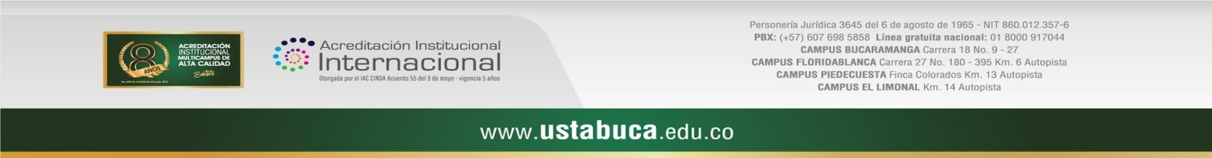

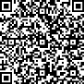

CEP 02-0089878

**EL SECRETARIO GENERAL Y LA SECRETARÍA DE DIVISIÓN DE CIENCIAS DE LA SALUD DE LA UNIVERSIDAD SANTO TOMÁS SECCIONAL BUCARAMANGA, RECONOCIDA POR EL MINISTERIO DE EDUCACIÓN NACIONAL SEGÚN DECRETO 1583 DEL 11 DE AGOSTO DE 1975, CON ACREDITACIÓN INSTITUCIONAL DE ALTA CALIDAD MULTICAMPUS (RESOLUCIÓN DEL MINISTERIO DE EDUCACIÓN NACIONAL – MEN No.014525 DEL 28 DE JULIO DE 2022),**

**CERTIFICAN:**

Que **JHONIER JAVIER RIVERA DIAZ,** identificado con cédula de ciudadanía No. 1005236622 de Bucaramanga, con código estudiantil 2313685, se encuentra matriculado y cursando asignaturas de Cuarto Semestre del plan de estudios del Programa de **CULTURA FÍSICA, DEPORTE Y RECREACIÓN**, durante el primer periodo académico 2025 (03 de febrero al 30 de mayo de 2025).

MODALIDAD: PRESENCIAL. JORNADA DIURNA.

INTENSIDAD HORARIA: 32 HORAS SEMANALES. ASIGNATURAS MATRICULADAS: 5 ASIGNATURAS.

Se expide por solicitud del interesado, en Bucaramanga el día 20 de marzo de 2025.

**JUAN PABLO LEAL RICO BIBIANA YORLEY BLANCO FUENTES**

**SECRETARIO GENERAL SECRETARIA DE DIVISIÓN**

<http://oas.usta.edu.co:80801/sgacampus/services/core/logcer/0/96638/f92eb5a5b50f5fce12a007dd93d64a2be/cert> [Consulta original](http://oas.usta.edu.co:8080/sgacampus/services/core/logcer/0/96638/f92eb5a5b50f5fce2a007dd93d64a2be/cert)

Esta certificación fue expedida a través de un sistema web, cuenta con el aval del Departamento de Registro y Control y de la Secretaría General, tiene la validez de los certificados emitidos por la Universidad Santo Tomás en los términos de la Ley 527 de 1999 y el Decreto 2364 de 2012, por lo que podrá consultar el original mediante el código QR que contiene el presente documento.

Página **1** de **1**